脑科学赋能人工智能
雍语涵（201300016、hannydeer7077@gmail.com）
(南京大学 人工智能学院, 南京 210093)

摘 要: 本文主要以中国科学院自动化研究所类脑智能研究中心神经计算与脑机交互团队的研究成果，通过结构化神经信息解码技术重建自然及人脸图像，即根据脑活动模式，进行自然图像、人脸等复杂视觉刺激的高质量重建，展示21世纪以来神经科学已经与人工智能技术紧紧联系在了一起。
关键词: 神经科学；人工智能；脑活动模式；计算机视觉；
中图法分类号: TP301 文献标识码: A

引言
深度思维创始人丹米斯·哈萨比斯曾说：“对于构建智能水平与人类相当的人工智能来说，人类大脑就是一个至高无上的灵感来源。”深度学习的成功向人们展示了如何把来自神经科学的启迪（记忆、学习、决策、视觉）转换成各类AI算法，并以此希望把人类的强大认知能力赋予人工智能的硅大脑。^{[1]}
在本学期的课程中，通过对人类大脑的构成和活动方式的学习，我深切地体会到了这一点。人工智能的任务是利用机器来模拟大脑的功能或者利用机器来模拟人类的智能行为，这就决定了人工智能的发展与脑科学及心理学密切相关。无论是第一代还是第二代人工智能，在理论上不能构成人工智能的理论基础，也不能成为人类智能行为的完备理论与模型，而与神经科学中的结合，似乎可以解决这一问题。正如清华大学人工智能研究院院长张钹院士所说，学科交叉是发展脑科学和其他技术科学的重要途径，探索大脑、保护大脑、利用大脑和学习大脑都离不开学科的交叉与融合。^{[2]}

通过结构化神经信息解码技术重建自然及人脸图像

实验目的
现代认知神经科学以及功能磁共振成像技术的迅速发展使得采用科学手段对大脑视觉皮层信号进行解读成为眼前可能发生的事情。而对于人脑视觉信息解码模型的进一步研究不仅可以加深我们对人脑视觉信息处理机制的理解，还能促进新一代脑机接口技术的不断发展。
尽管如今纯算法的视觉信息解码模型能基本完成大脑信号的分类、识别任务，但是仍然存在许多问题。其中阻碍人们有效地进行视觉信息解码的因素主要包括 fMRI 数据维度高、样本量小、噪声严重、解码模型不科学等。尤其是传统的基于多体素模式分析的视觉信息解码方法（直接在高维的fMRI 体素空间和视觉图像像素空间建立映射关系），很容易造成对冗余或噪声体素的过拟合，造成模型预测的不准确。除此之外，现有的视觉信息解码算法大多数仅仅基于简单的线性变换，缺乏与人脑视觉系统的信息处理机制的结合，缺乏生物学基础，有时也难以达到预期效果。

实验原理
2020年11月，中国科学院自动化研究所类脑智能研究中心神经计算与脑机交互团队的研究人员提出一种结构化神经解码模型，实现了根据脑活动模式，进行自然图像、人脸等复杂视觉刺激的高质量重建。
该实验主要是基于机器学习中的贝叶斯深度学习，通过对人脑信息的采集，在计算机上生成大脑传递的图形信息，通过对于人脑产生视觉信息的学习模式，从而使得赋能研究人员对于人工智能这一本质上类人脑的科学技术的进一步研究。
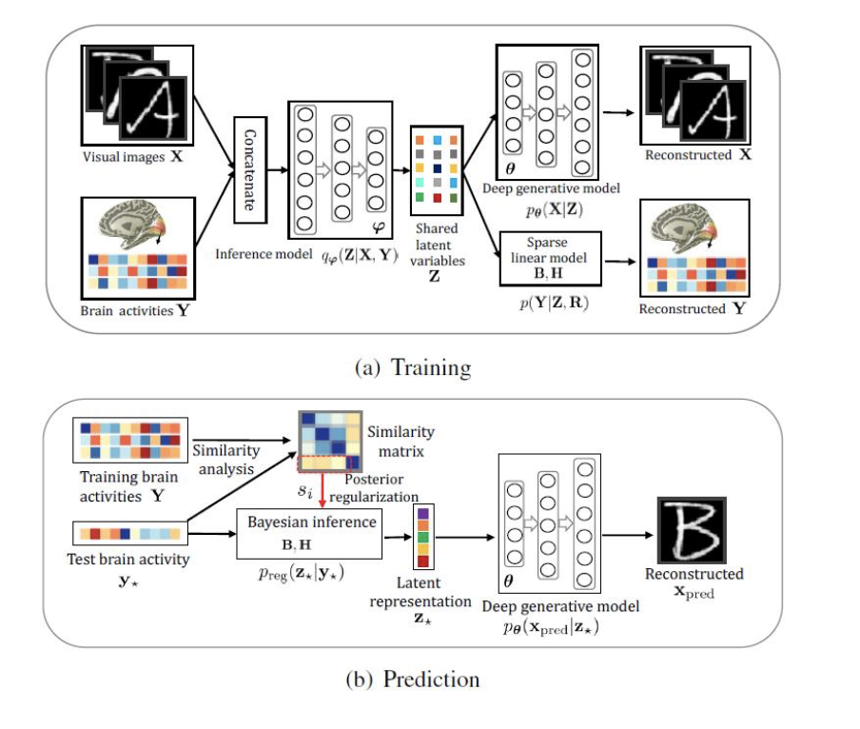
图一 基于贝叶斯深度多视图学习的视觉信息编解码框架

该研究建立了视觉图像和大脑响应之间的关系，将视觉图像重建问题转化成多视图隐含变量模型中缺失视图的贝叶斯推断问题。
受人脑视觉信息处理机制的启发，团队采用了深度神经网络从视觉图像中逐层提取视觉特征和概念，提高了模型的表达能力和可解释性；受视觉区域的体素感受野和视觉信息的稀疏表达准则的启发，团队采用了稀疏贝叶斯学习从大量体素中自动筛选出对视觉信息解码贡献较大的体素，提高了模型的稳定性和泛化能力。深度生成式多视图模型充分利用了 fMRI 体素之间的相关性信息，有效抑制了体素噪声的干扰，增强了算法的鲁棒性。
得益于贝叶斯方法的优点，深度生成式多视图模型能够方便灵活地融合先验知识，进而提升预测性能。大量的实验结果验证了深度生成式多视图模型的优越性。新算法为大脑信号解码问题提供了一个行之有效的通用框架，具有很强的可扩展性，允许从不同角度对其进行扩展以适应不同任务。^{[3]}
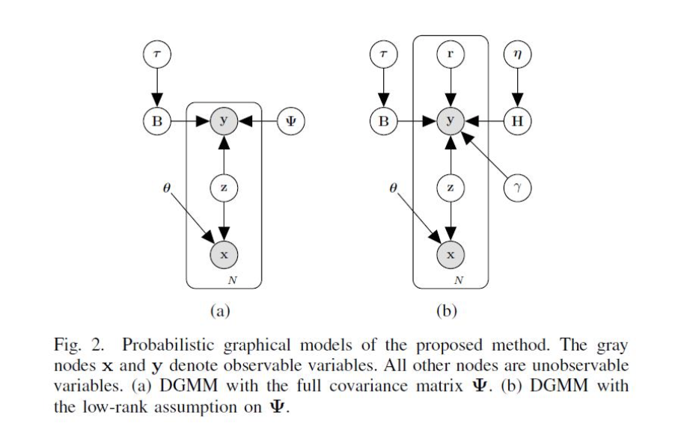
图二 深度生成式多视图模型（DGMM）

实验启示
在研究者们在受人脑视觉处理机制启发之前，研究者们发现视觉信息解码模型是不完备的，尤其是缺乏生物基础。通过对人脑处理视觉信息的机制的模拟，再与如今已经相较比较成熟的机器学习算法结合，得出了新一代的真正意义上模拟人脑活动的人工智能新模型，也就相当于是张院士口中区别于符号主义和连接主义的第三代人工智能，为之后缺乏理论基础的人工智能模型提供了很好的先例和思路。

结束语
人工智能技术是人类大脑智慧的结晶，同时也扎根于人脑的工作模式，无论是人脑获得外界信息并进行简化处理（数据分析与降维），还是学习与记忆行为（人工智能模型训练、特征提取），都对现代人工智能技术起到了不容忽视的指引和启发作用。同时我们也应该注意到，虽然人工智能的输出与大脑的真实输出有异曲同工之处，但是仅这一点并不意味着人工智能就完全是和大脑一样工作的，这一点也是显而易见的。与机器智能不同，我们的大脑是千百年来生物进化压力下的产物。因此作为更为高级的自然造物，大脑所能掌握的高效学习方式很可能和人类的生存本能紧密联系在一起，这是人工智能模型可能无法仅仅通过算法习得的。
致谢 在此,向对本文的工作给予支持和建议的同行，尤其是南京大学工程管理学院自动化专业皇甫其逊同学，表示最真挚的谢意。

附中文参考文献:
- 《神经科学引入 AI 得到的启示》，乔琦.
- 《脑科学发展助力新一代人工智能技术变革》，潘锋
- 《自动化所在人脑视觉信息编解码信息研究方面取得新进展》，中国科学院

